2025学年八年级下册期中水平检测模拟卷
【物理】
学校： 班级： 姓名： 得分： .
一、选择题
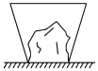
1. 如图所示，水平桌面上的圆台形容器内有一块冰。当这块冰全部熔化成水后，下列说法中正确的是（ B ）

A．容器底的内表面受到的压力变大 B．容器底的内表面受到的压强变小
C．桌面受到的压力变小 D．桌面受到的压强变大
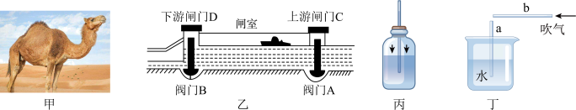
2. 关于下面四幅图，下列说法正确的是（ B ）

A．甲图是行走在沙漠中的骆驼，它之所以不会陷入沙中，是因为它对地面的压力和压强都大
B．乙图是工作中的船闸，其原理是连通器
C．丙图是自制水气压计，把它从山脚移到山顶，细管内水柱下降
D．丁图中，口含b管对a管上方吹气，a管水面上升是因为流速越大的位置压强越大
3. 如图甲所示，长期不用的水龙头会因生锈而很难打开，维修人员常会用一长铁管套在水龙头上，如图乙所示，用同样大小的力作用在管端A点处，则会很容易打开水管，此过程中，改变了力的作用效果的因素是（ B ）
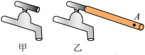

A．大小 B．作用点 C．方向 D．以上都是
4. 下列关于重力、弹力的说法正确的是（ D ）
A．形状规则的物体重心在它的几何中心上
B．重力的方向是指向地球球心的
C．运动员拉弓射箭，使箭向前运动的力施力物体是运动员
D．书本放在桌子上受到的支持力是来自于桌子的弹性形变
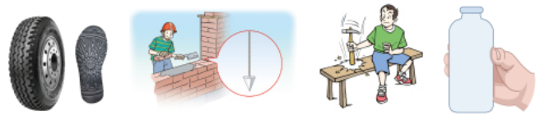
5. 以下说法正确的是（ B ）

A．鞋底、轮胎上有凹凸不平的花纹是为了美观
B．用铅垂线来检查所砌的墙是否竖直是应用了重力方向竖直向下
C．锤柄往下撞击板凳，锤头就能套紧在锤柄上，这利用了锤柄的惯性
D．拿着的瓶子不易掉落，是由于压力与重力平衡
6. 水平桌面上有一质量为100g、底面积为的圆柱形容器（不计厚度），容器高，内盛的水。将一质量为，底面积为的不吸水的长方体挂在弹簧测力计下，如图甲所示。使长方体缓慢浸入水中，弹簧测力计示数随长方体浸入深度的关系如图乙所示。长方体刚浸没时，下列说法不正确的是（ D ）
A．长方体受到的浮力为
B．水对容器底的压强为1.6×10³Pa
C．容器对水平桌面的压强为1.8×10³Pa
D．长方体下表面受到水的压强为400Pa
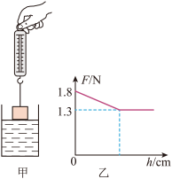
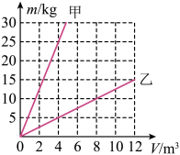

（第六题） （第七题）
7. 如图所示是甲和乙两种液体的质量与体积的关系图象，分析图象可知（ D ）
A．液体甲的密度小于液体乙的密度
B．液体甲和液体乙的密度之比为4∶1
C．若一个水瓶恰好能装5kg的液体甲，则该水瓶中也能装5kg的液体乙
D．若把一个物体放置于甲液体中会处于沉底状态，则该物体放入乙液体中也一定沉底
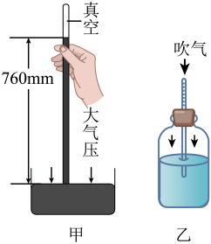
8. 如图示甲是水银气压计，乙是自制气压计，下列有关说法中正确的是（ D ）

A．在使用甲水银气压计时，如果玻璃管倾斜会影响测量结果
B．乙自制气压计瓶内气压加上吸管内水柱产生的压强，等于瓶外大气压
C．乙把自制气压计从1楼拿到10楼，瓶中水对瓶底的压强变大
D．把甲水银气压计从1楼拿到10楼，玻璃管内水银柱会下降
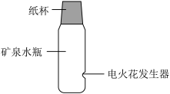
9. 如图所示的是郑老师的自制教具，他在矿泉水瓶的侧壁上钻一个孔，把电火花发生器紧紧塞进孔中，实验时从上方瓶口喷入液态酒精并盖上一次性纸杯，按动电火花发生器的按钮，点燃瓶内酒精后，纸杯即刻飞出，瓶口出现白雾。下列分析正确的是（ B ）
A．瓶口的白雾是液态酒精升华形成的
B．纸杯飞出时发生的能量转化是内能转化为机械能
C．气体推动纸杯飞出的过程相当于内燃机的压缩冲程
D．纸杯由于受到惯性的作用，飞出后要继续向上运动一段距离
10. 把甲、乙、丙三个体积相等的物体放入水中，它们静止时的情况如图所示，下列说法中正确的是（ B ）
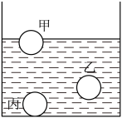
A．甲物体的密度大于乙物体的密度
B．甲物体受到的浮力小于乙物体受到的浮力
C．往水中加入食用盐，物体甲受到的浮力变大
D．物体丙沉在底部静止，受到的浮力和重力是一对平衡力

二、填空题
11. 在篮球比赛中，篮球向下撞击地面，球却会向上弹起，说明力的作用是相互的，篮球的运动由下落变成上升，说明力改变了物体的运动状态。撞击地面的瞬间篮球发生了弹性（选填“弹性”或“塑性”）形变。运动员投篮时将球掷出，篮球离开手后仍能继续向前是因为它具有惯性，最终会落向地面是由于受到重力的作用。
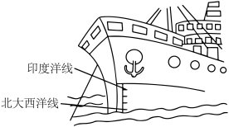
12. 物块浸没在液体中，受到液体对它向上、向下的压力分别为15牛、5牛，其受到浮力的大小为10牛；物块所受浮力与重力的合力大小为12牛，它所受重力的大小为22牛。重力为10牛的水对漂浮的物体所产生的浮力大小可能大于10牛（选填“一定小于”、“一定等于”或“可能大于”）。根据图中轮船上的“吃水线”排列情况，可以判断：印度洋海水密度小于北大西洋海水密度（选填“大于”、“等于”或“小于”），同一艘轮船从印度洋开往北大西洋，它所受浮力不变（选填“变大”、“不变”或“变小”），船体将上浮（选填“上浮”或“下沉”）。

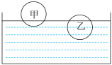
13. 在装有一定量水的水槽里放入两个体积相同、质量不同的小球，待静止后情况如图所示：

（1）根据图，甲球的浮力小于乙球的浮力（选填“大于”“等于”“小于”），依据是阿基米德原理F_{浮}=ρ _{液}gV _{排}，放入同种液体时，排开液体体积大的浮力大，所以乙球受到的浮力大；
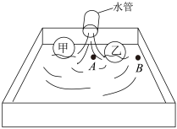
（2）如图所示，用水管在水槽中央出水，则A点水流速大于B点的流速，A点的压强小于B点的压强（前两空均选填“大于”、“等于”或“小于”），两球将相互靠近（选填“相互靠近”、“相互远离”或“不靠近也不远离”）。

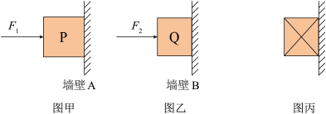
14. 如图所示，用力F1、F2物体P、Q分别压在粗糙程度不变的墙壁A、B上静止，且F1>F2。已知P的质量为mP=0.2kg，Q所受的重力为3N。（g=10N/kg）

(1)求出P受到的重力G=2N；
(2)P、Q所受的摩擦力分别为fP、fQ，则fP小于（选填“大于“等于”或“小于”）fQ，依据是：物体都处于平衡状态，受到向上的摩擦力等于向下的重力且GP小于GQ；
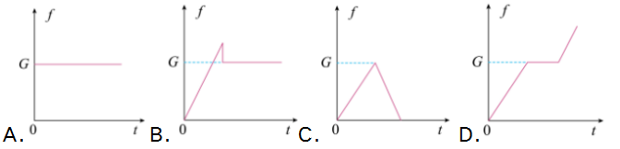
(3)若物块Q在水平方向上受到的推力F2与时间的关系为F=kt（k为常量，t为时间）。当从t=0开始，物体所受摩擦力f随时间t的变化关系是图中的（ B ）

(4)若突然撤去水平压力F2，请在图丙中画出此时物体Q受力的示意图。
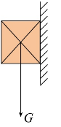
答案如图

三、综合题
15. 在一项调研中，对某汽车满载时在水平路面做测试，只调整4个轮胎气压，测得单个轮胎数据在表1（每次单个轮胎对地面压力不变）。满载的小型车的正常胎压为220kpa到240kpa，胎压过高或过低，行驶过程都会对汽车的性能和安全性产生负面影响。
表2：
次数 | 1 | 2 | 3
轮胎气压/×10⁵Pa | 1.8 | 2.3 | 4.6
地面的受力面积/×10⁻²m² | 3.6 | 3.0 | 2.4
对地压强/×10⁵Pa | 5.0 | 6.0 | 7.5
(1)求单个轮胎对地面的压力；1.8×10⁴N
(2)当满载的汽车胎压正常时，在水平路面上做匀速直线行驶所受的汽车阻力为车的总重的0.05倍，求满载汽车的牵引力；3600N
(3)后经过了一段泥路，并在泥路上留下了两道浅浅的车辙印，而水泥路上没有车辙印。此刻汽车在水泥路面的压强p1等于泥路面的压强p2（选填“大于”“等于”“小于”）你的依据是：对路面的压力和受力面积相同；
(4)根据表1，要减小空车停放在水平路面时对地面的压强，可行方法是：适当减小轮胎气压。

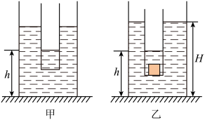
16. 小美在一次实验时将一个装有部分水的平底薄壁试管，放入一个底面积为的柱形盛水水槽中，试管竖直漂浮在水槽内的水面上，试管内水面与水槽底部的距离为h（如图甲所示）；然后小美将一橡皮放入试管内，橡皮下沉并浸没在该试管水中后，发现试管内水面与水槽底部的距离恰好仍为h（如图乙所示），此时水槽中水的深度H=20cm，小美测量出水槽的底面积是试管底面积的6倍。求：

(1) 图乙中水对柱形水槽底部的压强是2000Pa，压力是12N
(2) 图甲中试管和试管中的水的总质量为0.1kg，试管排开水的体积多大？
100cm³
(3) 请帮小美算出放入试管中的橡皮的密度是多大？
1.2×10³kg/m³

四、实验题
17. 学习摩擦力时，喜欢探究的小明进行了“探究滑动摩擦力的大小与什么因素有关”的实验，实验步骤如图甲、乙、丙、丁所示。
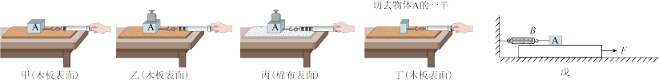

(1)实验过程中，应用弹簧测力计沿水平方向拉着物块做匀速直线运动。
(2)甲、乙、丙、丁四次实验中，滑动摩擦力最小的是丁（选填“甲”“乙”“丙”或“丁”）。
(3)比较乙、丙实验，是为了研究滑动摩擦力的大小与接触面积粗糙程度的关系。
(4)比较甲、丁实验，发现甲实验弹簧测力计的示数大于丁实验弹簧测力计的示数，小明得出结论：滑动摩擦力大小与接触面积的大小有关。你认为他的结论是错误（选填“正确”或“错误”）的，理由是没有保持压力相同。
(5)本实验主要采用的探究方法是控制变量法（选填“控制变量法”或“等效替代法”）。
(6)小明对实验装置进行了如戊图所示的改动。向右拉动长木板时，物块A受到的滑动摩擦力方向向右。重复实验发现实验改进以后更好操作，这样改进的优点是：弹簧测力示数稳定，便于读数。

18. 科学探究；小明同学在“探究重力的大小跟质量的关系”实验中，得到了如下表所示的实验数据。
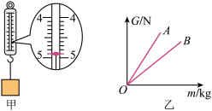

(1)实验中，需要的测量工具有弹簧测力计和天平；
(2)第3次实验中，物体3的重力如图甲所示（物体处于静止状态）。请将表格内容补充完整；
实验次序 | 被测物体 | 物体质量m/kg | 重力G/N | 比值G/m（N▪kg⁻¹）
1 | 物体1 | 0.1 | 0.99 | 9.9
2 | 物体2 | 0.4 | 3.88 | 9.7
3 | 物体3 | 0.5 | 4.90 | 9.8
(3)根据上面实验结果可知：同一物体的重力与质量的比值为9.8N/kg；
(4)月球对它表面附近的物体也有引力，这个引力是地球对地面附近同一物体引力的1/6。若一个连同随身装备质量共90kg的航天员到达月球表面，根据上面的实验结果，月球对他的引力是147N，他的质量是90kg；
(5)小明对太空中的星球比较感兴趣，他从网上查得：A、B两个星球表面上物体的重力（G）与其质量（m）的关系图像如图乙所示。由图乙可知，同一物体在A星球表面上的重力大于（选填“大于”“小于”或“等于”）其在B星球表面上的重力。

